LA FORMATION POST PERMIS
ET LA REDUCTION DE LA PERIODE PROBATOIRE

Les titulaires d’un premier permis de conduire peuvent bénéficier d’une réduction de la période probatoire. Pour se faire, les jeunes conducteurs ayant entre 6 mois et 12 mois de permis peuvent décider de suivre une formation complémentaire nommée « FORMATION POST PERMIS ».
D’une durée de 7 heures, cette formation a pour but : la prise de conscience du risque routier. Et la limitation du sentiment de surconfiance que connaisse bon nombre de jeune conducteur une fois le permis obtenu.
La réalisation de ce stage, permet le passage d’une période probatoire de 3 ans initialement à 2 ans (et de 1 an en place des 2 ans dans le cadre de la conduite accompagnée.
Pour ce faire il existe une condition : NE PAS AVOIR COMMIS D’INFRACTION ENTRAÏNANT LA PERTE DE POINT SUR LE PERMIS.
La formation est collective afin de permettre un maximum d’échanges sur les expériences de conduite entre les conducteurs d’une même génération.
Un enseignant de la conduite spécialement formé sera responsable de l’animation de chacune de ces journées.
Le contenu de la formation, élaboré par des spécialistes de la sécurité routière, fait l’objet d’un arrêté publié le 10 mai 2019 qui précise le contenu, l'organisation et les modalités de délivrance de l'attestation de suivi de la formation complémentaire.

INFORMATION
POST PERMIS

OÙ SUIVRE LE STAGE POST PERMIS ?
La formation est dispensée uniquement au sein des établissements de conduite titulaire du

« LABEL QUALITE DES AUTOS ECOLES »
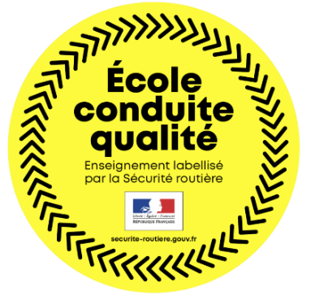

Ref Info05
Mise à jour le 02/01/2025

1ER CAS
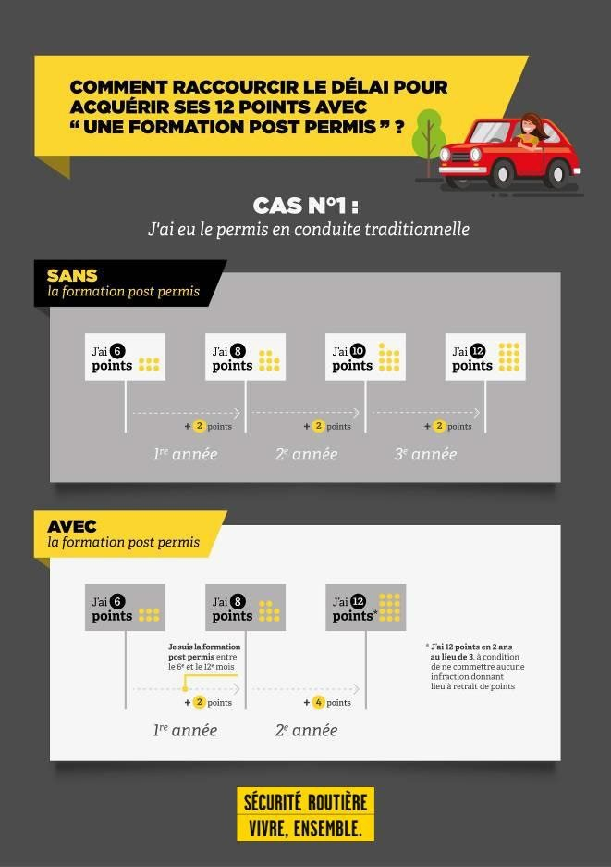
INFORMATION
POST PERMIS
Ref Info04
Mise à jour le 02/01/2025

2EME CAS
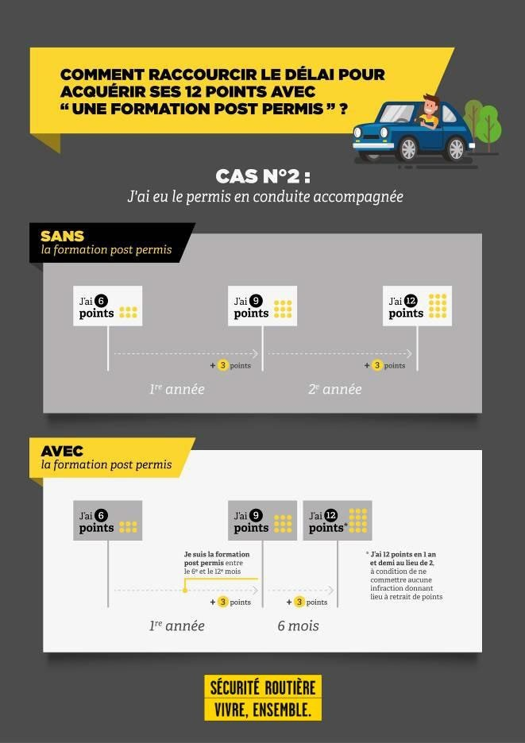
INFORMATION
POST PERMIS
Ref Info04
Mise à jour le 02/01/2025
PROGRAMME DE LA FORMATION
COMPLEMENTAIRE « POST PERMIS »
La formation est composée :
- D’un module visant à améliorer la compréhension et la gestion de situations de conduite complexes.
- D’un module visant à rendre les déplacements plus sûrs et plus citoyens par des choix de mobilité responsables.
Le programme s’appuie sur le modèle didactique de la hiérarchie des comportements de conduite (Kestinen, 1996 et Siegrist 1999) matrice GDE (Goals for Driver Education).
Cette formation fait appel à l’autoréflexion des élèves et à l’analyse de leur perception des dangers de la route en vue d’améliorer leurs modes de réflexion et leurs aptitudes à percevoir les risques au moment où ils acquièrent davantage d’assurance en qualité de conducteur et plus largement dans leurs divers modes de déplacement.
Le programme présenté ci-dessous définit un schéma qui permet à l’enseignant de la conduite et de la sécurité routière ci-après nommé « enseignant » d’adapter son intervention en fonction des groupes.
L’ordre des séquences doit être respecté pour favoriser le processus d’acquisition de comportements sûrs sans l’objectif de prévenir la survenance d’accidents caractéristiques des usagers titulaires du permis de conduire depuis peu de temps et ayant peu d’expérience.
En évitant de faire appel à des cas d’accidents, les outils de la formation privilégient l’illustration de situations de conduite ou de questions de mobilité. Ils doivent également permettre, dès que possible, les travaux en groupes restreints. Les enseignants doivent utiliser des outils spécifiquement adaptés pour travailler ces séquences et avoir bénéficié d'une formation pour leurs usages.
INFORMATION
POST PERMIS
MATINÉE :
Améliorer la compréhension et la gestion des situations de conduite complexes
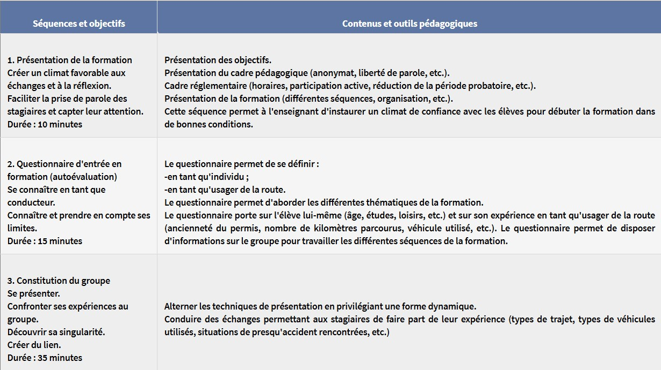
Ref Info04
Mise à jour le 02/01/2025
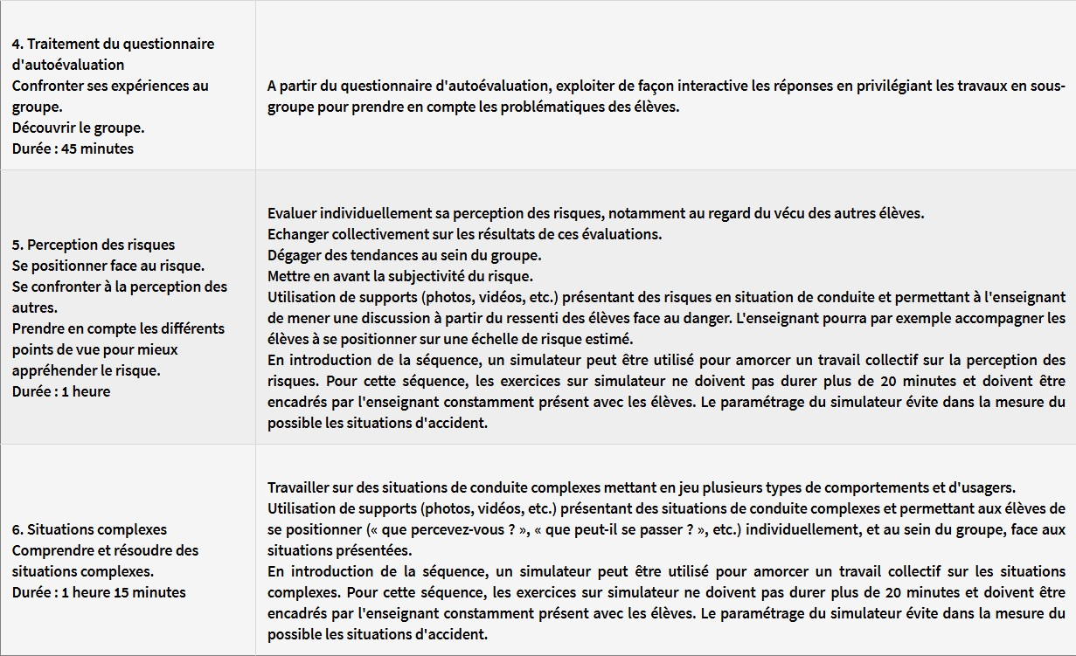
APRÈS MIDI :

Rendre son déplacement plus sûr et plus citoyen par des choix de mobilité responsables. Les stratégies de mobilité.
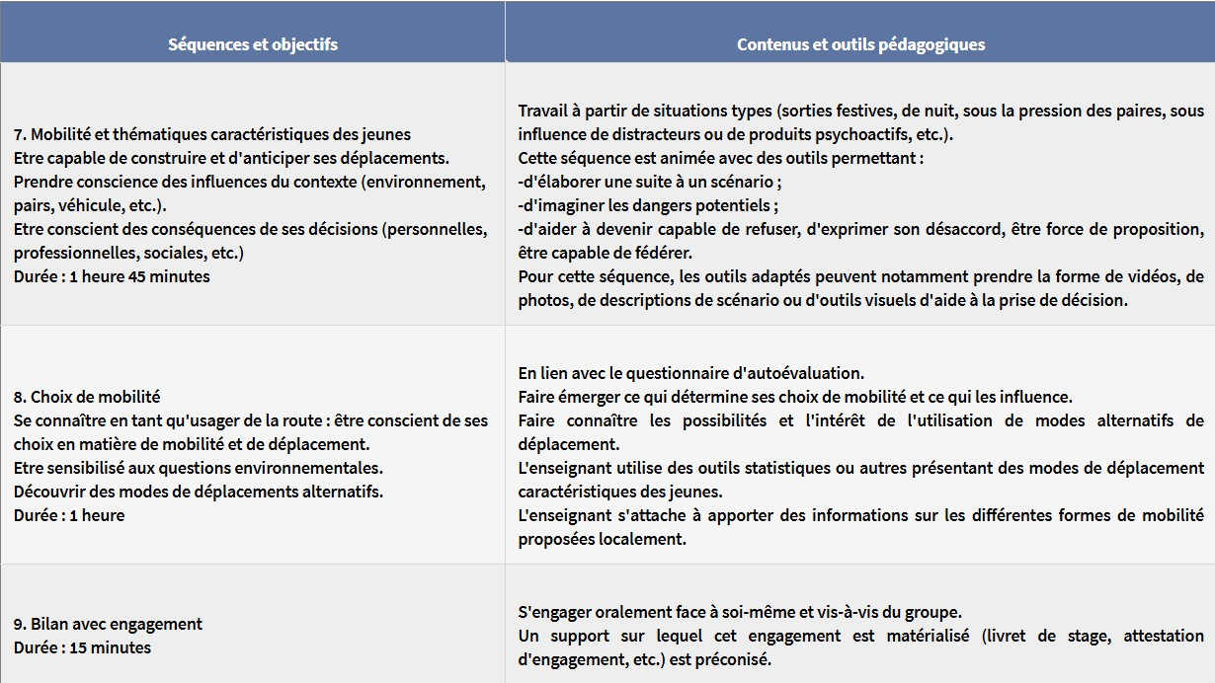
INFORMATION
POST PERMIS
Ref Info04
Mise à jour le 02/01/2025

